Université BADJI Mokhtar Annaba Annaba le 26 Avril 2022
Faculté des sciences de l’ingéniorat
Département d’électronique
Examen de rattrapage en Traitement du signal
Licence télécommunications

Exercice 1 : 08 points (chacune des questions est sur 2 points)
1. Soit x(t) le signal d’entrée de trois filtres H₁, H₂ et H₃ et x₁(t), x₂(t) et x₃(t) les sorties respectives (Figure ci-dessous). Préciser pour chacun des filtres s’il s’agit d’un filtre passe-bas idéal ou d’un filtre passe-haut idéal et donner l’intervalle admissible pour leur fréquence de coupure respective (c'est-à-dire les fréquences qu’il laisse passer).

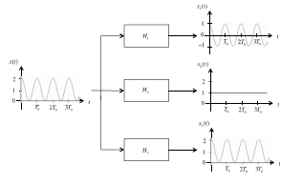
T₀ 2T₀ 3T₀
T₀ 2T₀ 3T₀
T₀ 2T₀ 3T₀
x(t)
H₁
H₂
H₃

2. Lequel des deux spectres X(f) et Y (f) correspond à un signal temporel périodique (Figure ci dessous)? Justifier. Déterminer l’expression temporelle du signal périodique correspondant.

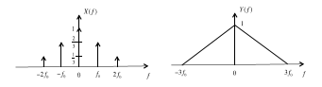
0
+3f₀
-3f₀
-2f₀ -f₀ 0 f₀ 2f₀
3f₀
3. Lesquels des systèmes suivants sont linéaires ?

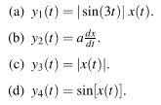

4. Lesquels des systèmes suivants sont invariants par translation ?
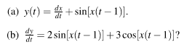
Exercice 2 (06 points)
1. X est une variable aléatoire binomiale (X suit donc la loi B(n,p), représentant les bits (1 avec une probabilité p ou 0 avec une probabilité 1-p) émis par une source binaire, où n est le nombre d’essais ou expériences et p la probabilité d’avoir la première valeur sur deux valeurs possibles) avec les paramètres indiqués. Utilisez les formules suivantes :
μ = E(X) = np
V(X) = np(1-p)

Pour n = 8, p = 0,45
- Calculez la moyenne statistique et la variance
- Calculez la probabilité d’avoir un nombre de 6 bits égaux à 1 sur n=8 en utilisant la formule suivante :
$$p(X=k)=C_{n}^{k}{\text{p}}^{k}{\text{q}}^{n-k}\text{ avec }{\text{C}}_{n}^{k}=\frac{\text{n!}}{\text{k!}(n-k)!}$$
Exercice 3 : 06 points
Soit le spectre de Fourier d’un signal x(t) représenté ci-dessous :
X(f)
-10kHz
10kHz
-30kHz
30kHz
f
-0.25
-0.25
1
1
0.5

On remarque que le spectre de Fourier de ce signal est purement réel et aussi paire par rapport à f
- x(t) est périodique, pourquoi ? Donnez sa fréquence
- Trouvez l’expression de x(t)
- Tracez y(t) qui est donné par le signal x(t) sans les composantes de 30 kHz.

